Гомельский Государственный Университет

им. Ф. Скорины

**Лабораторная работа №1.**

**Сбор предварительной информации**

**Проверил: Студент МС – 42:**

Грищенко В.В. Туманский Э.С

г. Гомель

**Цель работы:** Целью лабораторной работы является обучение методам и средствам сбора предварительной информации в Интернет об анализируемой КС.

**Постановка задачи:** Выполнить предварительный сбор информации о домене bsu.by.

**Последовательность действий**

**Шаг 1.** Перейти по адресу https://whois.by. Указать в строке поиска в базе данных домен bsu.by. Проанализировать полученные данные. Найти DNS-имена. Проанализировать данные по администраторам и контактным лицам организации. Найти используемые почтовые адреса.

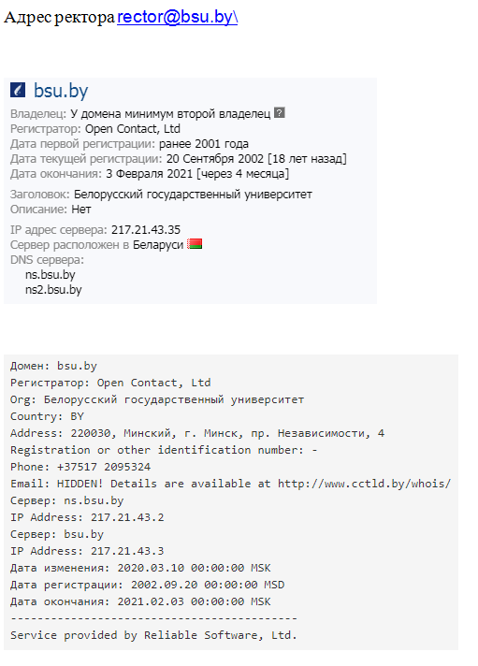

**Шаг 2.** Перейти по адресу <http://network-tools.com/nslook>. Задать параметры: домен – bsu.by, тип запроса – ANY. Определить почтовый сервер организации.

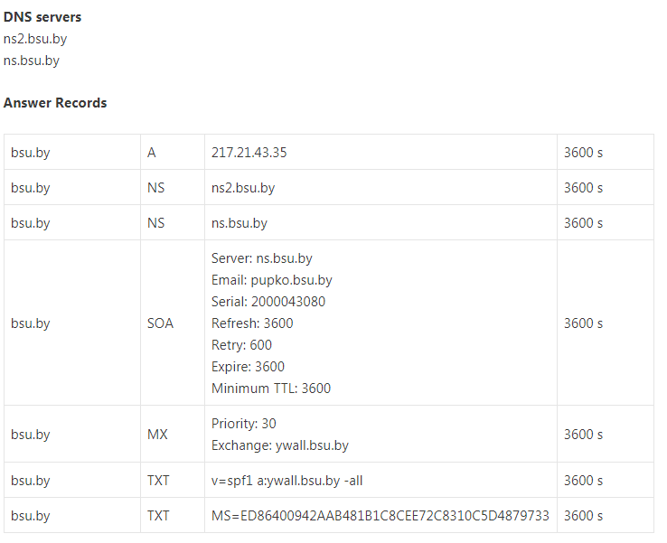

**Шаг 3.** Определить DNS-имена и роли узлов из выделенных диапазонов IP-адресов. Использовать веб-средства <http://tools.dnsstuff.com>.

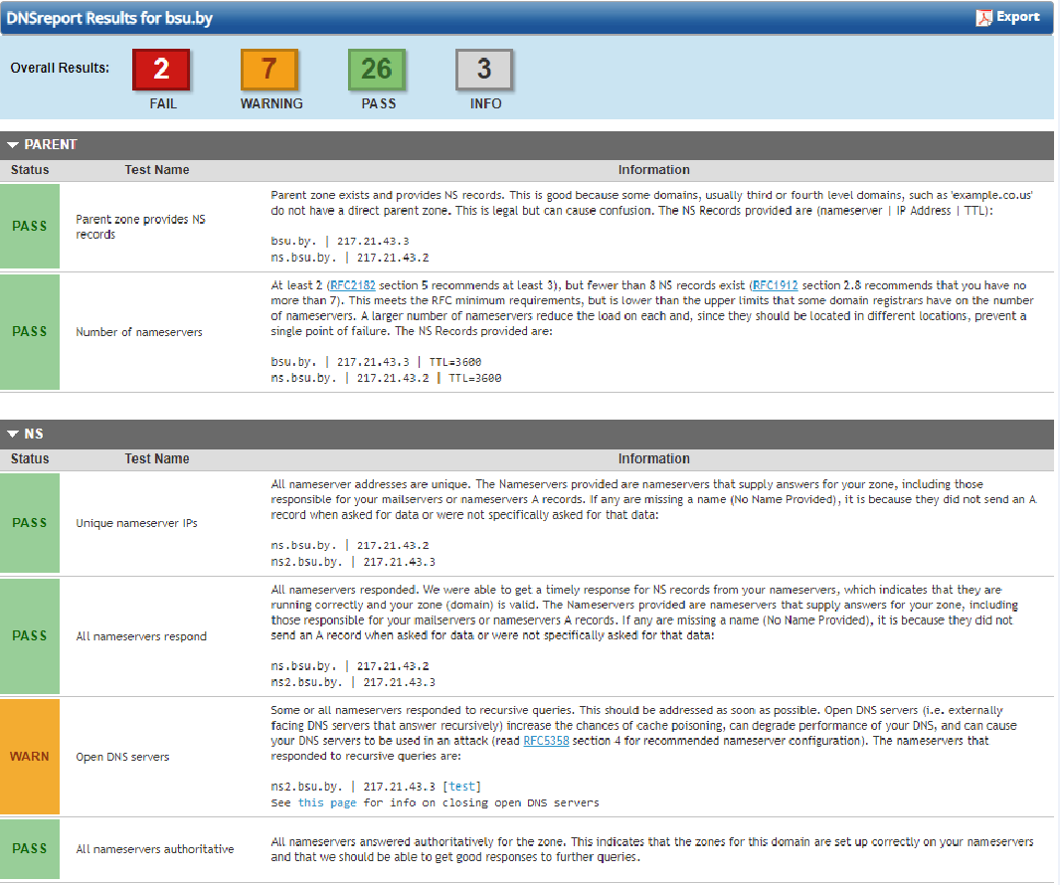

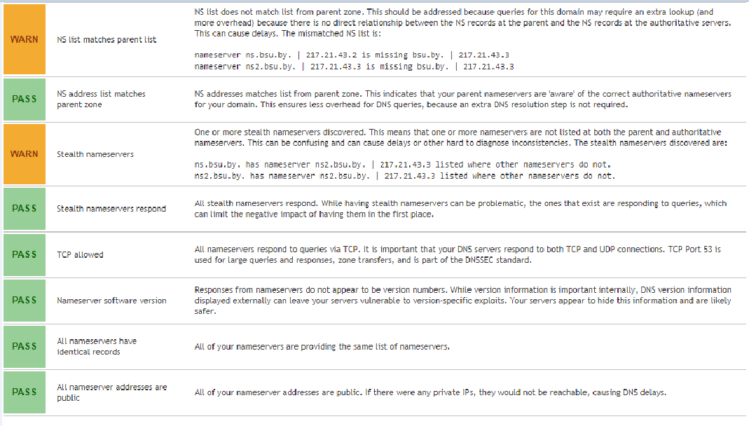

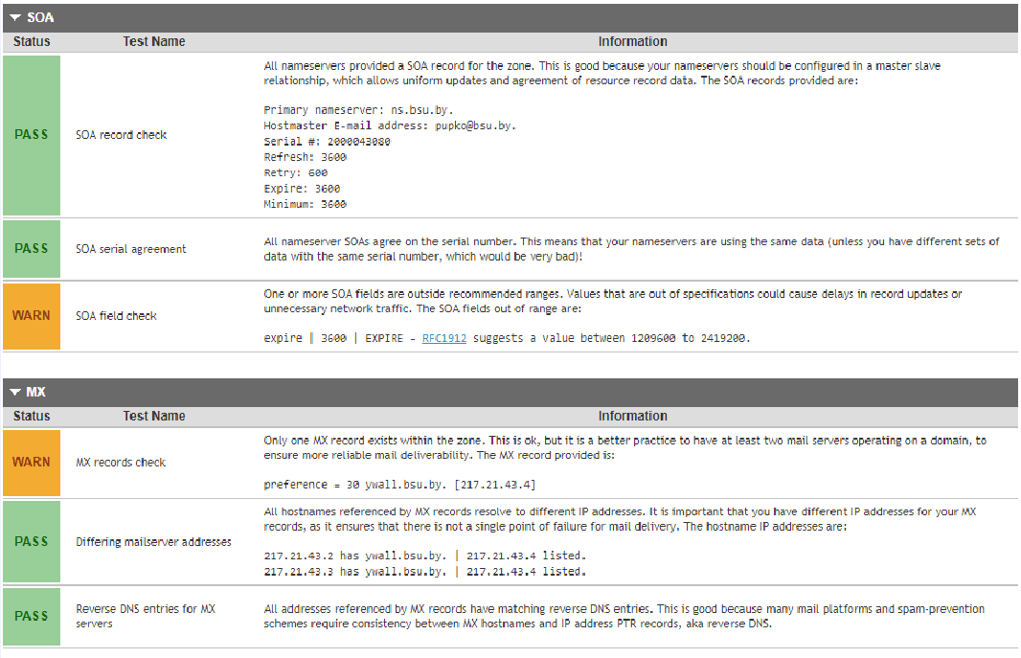

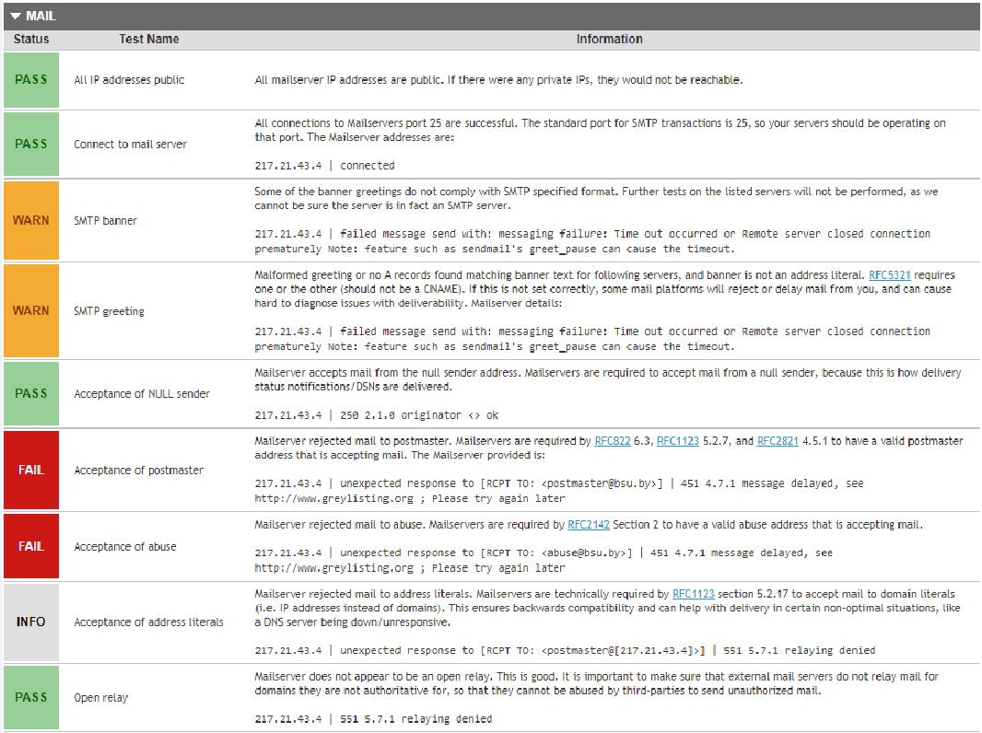

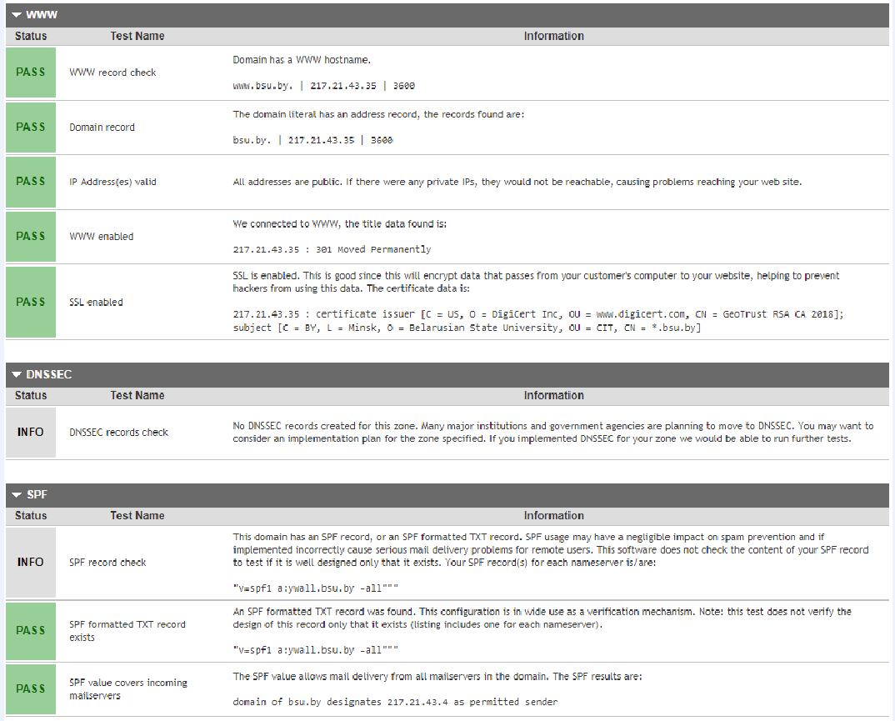

**Шаг 4.** Проверить наличие узлов найденных сетей в базах данных спам-отправителей и бот-сетях, используя для этого веб средства <http://rbls.org>.

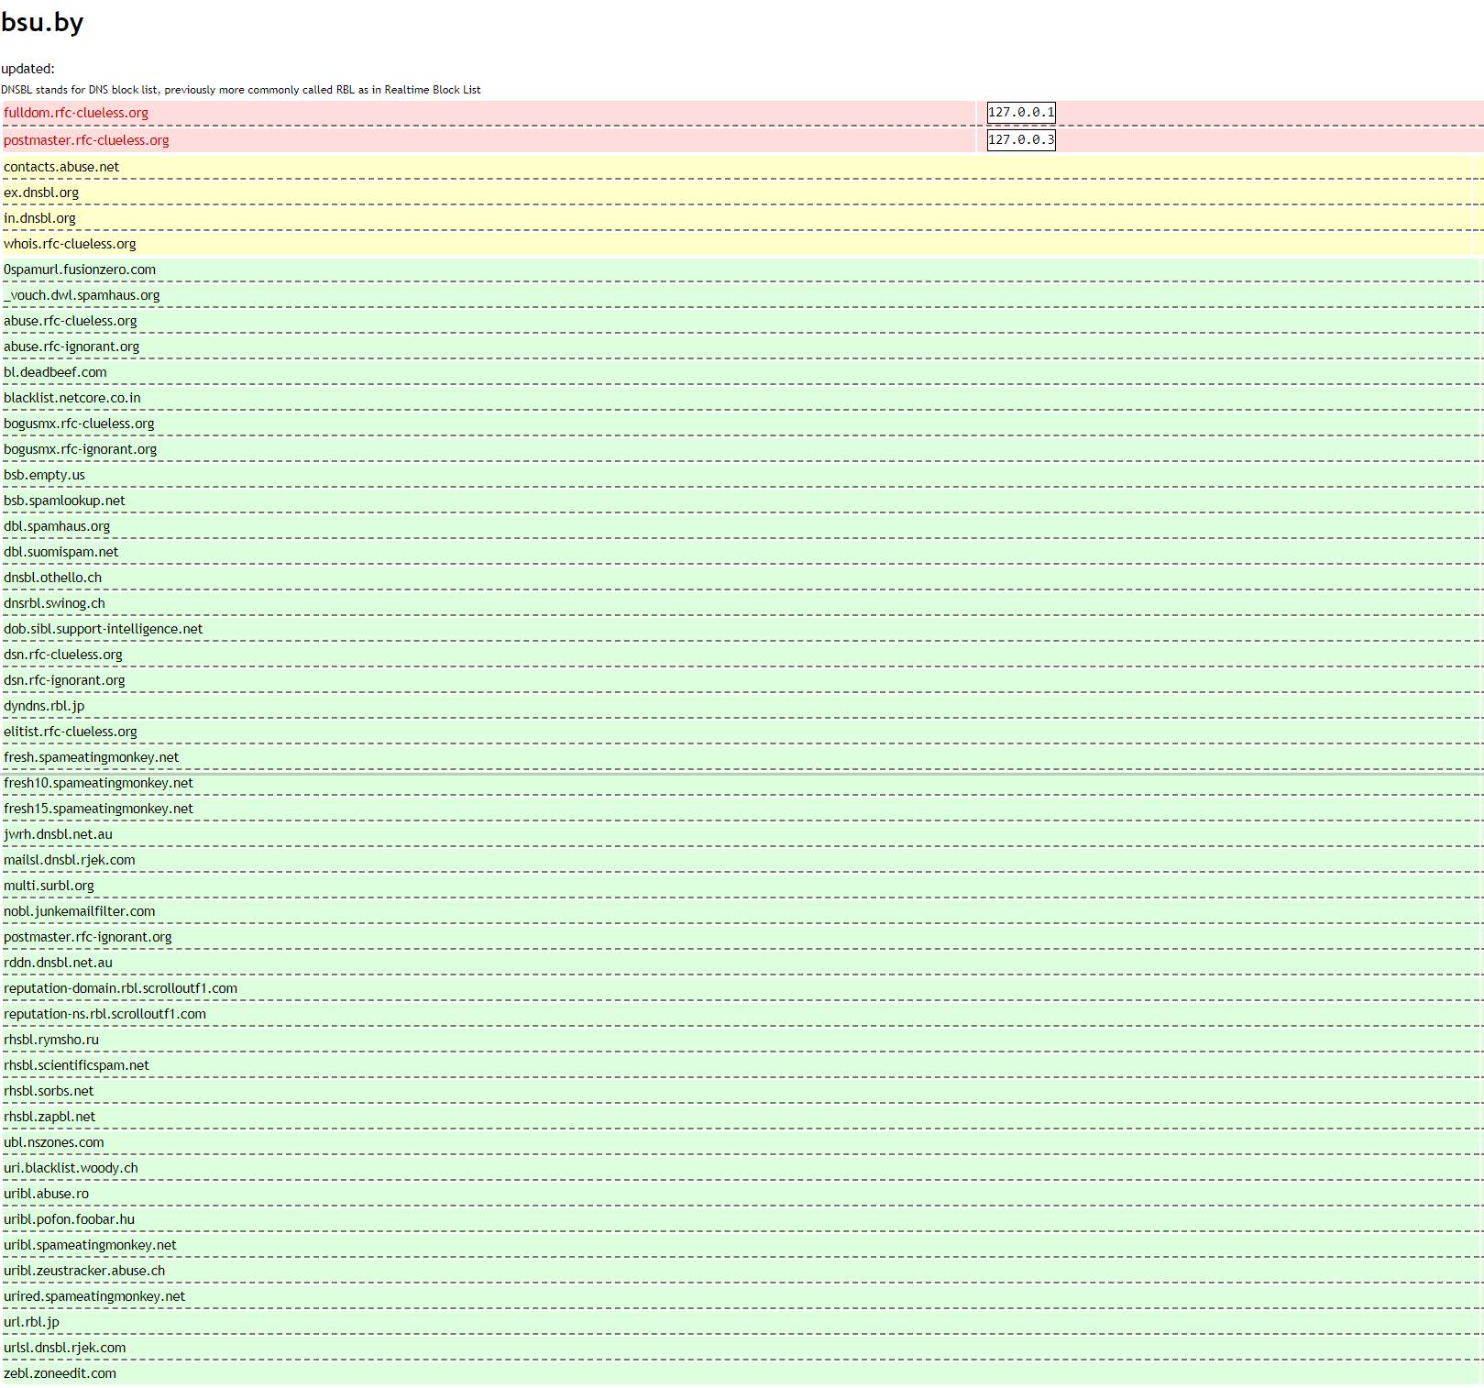

**Шаг 5.** Перейти по адресу http://google.ru. Задать следующие поисковые запросы и проанализировать результаты:

* «site:bsu.by filetype:docx для служебного пользования»;

Запрос выдаёт указ президента республики Беларусь 29 ноября 2005 г. n.565 о некоторых мерах по регулированию жилищных отношений.

* «site:bsu.by filetype:doc для служебного пользования»;

Запрос выдаёт документ, который содержит закон республики Беларусь 1 июля 2010 г. № 153-з об оказании психологической помощи.

* «site:bsu.by filetype:doc секретно»;

Запрос не даёт никаких результатов.

* «site:bsu.by filetype:doc ФИО»

Запрос выдаёт различные бланки для заполнения.

**Шаг 6.** Используя команду tracert определяем маршруты прохождения IP дейтаграмм до исследуемой сети.

